Makalah Tugas Akhir

Praktikum Dasar Komputer dan Pemrograman

**Program Kasir Print & Copy**

Dzaki Amri Zaidaan (21120122130044)

Departmen Teknik Komputer, Fakultas Teknik, Universitas Diponegoro

Jl. Prof. Soedarto, Tembalang, Semarang, Indonesia

## ***Abstrak***

## ***Kata Kunci : Python, Graphical User Interface***

## **Pendahuluan**

## **Dasar Teori**

## **Bahasa Python**

Bahasa pemrograman Python diciptakan oleh Guido van Rossum pada awal tahun 1990 di Belanda sebagai pengganti bahasa pemrograman ABC. Python adalah bahasa pemrograman yang dapat dikembangkan oleh siapa saja karena bersifat open source. Artinya, Python dapat digunakan secara gratis tanpa memerlukan lisensi, dan dapat dikembangkan sesuai kemampuan penggunanya. Python merupakan bahasa pemrograman interpretative multiguna yang berfokus pada tingkat keterbacaan kode. Python diklaim sebagai Bahasa yang dapat menggabungkan kapabilitas, kemampuan, dengan sintaks kode yang sangat jelas dan dilengkapi dengan fungsionalistas pustaka yang komprehensif serta didukung oleh komunitas yang besar (Syahrudin, et. al, 2018).

Bahasa pemrograman Python dapat dengan mudah dipelajari karena sintaks penulisannya yang fleksibel. Selain itu, Python memiliki efisiensi tinggi dalam mengelola struktur data tingkat tinggi, pemrograman berorientasi objek yang lebih sederhana namun efektif, serta kemampuan untuk beroperasi di berbagai platform dan dapat diintegrasikan dengan bahasa pemrograman lain untuk menghasilkan aplikasi yang diinginkan.

Keunggulan lain dari Bahasa Python adalah kemudahannya dalam membaca dan mengorganisir kode, yang dicapai melalui penggunaan sistem identasi. Dalam sistem ini, blok-blok program dikelompokkan berdasarkan tingkat identasi mereka. Untuk menyusun subprogram dalam suatu blok, subprogram tersebut diletakkan dengan satu atau lebih spasi dari kolom yang menggambarkan blok program itu sendiri (Kurniawan, et,al, 2011).

## ***Graphical User Interface* (GUI)**

*Graphical User Interface* (GUI) adalah tampilan atau *interface* yang memungkinkan pengguna untuk berinteraksi dengan program yang dijalankan. Dengan dibuatnya GUI memingkinkan program lebih *user friendly* dan dapat membuat pengguna lebih mudah dalam menjalankan suatu program aplikasi. GUI harus mudah dimengerti oleh pengguna sehingga pengguna dapat mengerti apa yang harus dilakukan saat menjalankan sebuah program aplikasi.

## **Algoritma**

## **Pseudocode**

1. Mulai.

2. User memasukkan input untuk mengisi jumlah lembar yang akan diprint hitam putih, print berwarna, atau yang akan difotocopy.

3. User memilih ukuran kertas yang akan dicetak.

4. User menekan tombol "Hitung Harga".

5. Program menghitung total harga berdasarkan jumlah lembar dan ukuran kertas yang dipilih.

6. Total harga ditampilkan kepada user.

7. User memasukkan nominal uang yang dibayarkan.

8. Program memeriksa apakah nominal uang yang dimasukkan cukup atau kurang dari harga total.

9. Jika nominal uang yang dimasukkan lebih dari atau sama dengan harga total, program menampilkan kembalian dari transaksi tersebut.

10. Jika nominal uang yang dimasukkan kurang dari harga total, program menampilkan notifikasi bahwa nominal tidak mencukupi dan meminta user untuk memasukkan kembali nominal uang.

11. Transaksi berhasil, program menampilkan pesan "Transaksi berhasil!".

12. User dapat menggunakan tombol "Clear" untuk menghapus semua inputan pada program.

13. Setelah tombol "Clear" ditekan, program menghapus semua inputan dan menampilkan pesan "Berhasil Menghapus".

14. Selesai.

## **Flowchart**

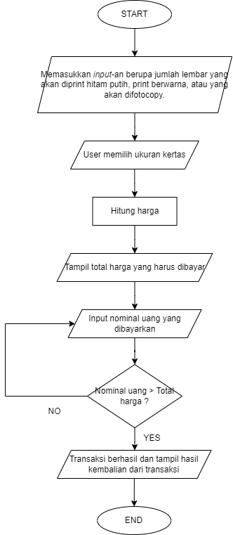

## **Pembuatan Program**

## **Penutup**

## **DAFTAR PUSTAKA**

Kurniawan, H., Setiyono, B., & Isnanto, R. R. (2011). Aplikasi Penjawab Pesan Singkat Automatis Dengan Bahasa Python. Tugas Akhir.

Syahrudin, A. N., & Kurniawan, T. (2018). Input dan output pada bahasa pemrograman python. *Jurnal Dasar Pemograman Python STMIK*, *20*, 1-7.

## **BIODATA PENULIS**